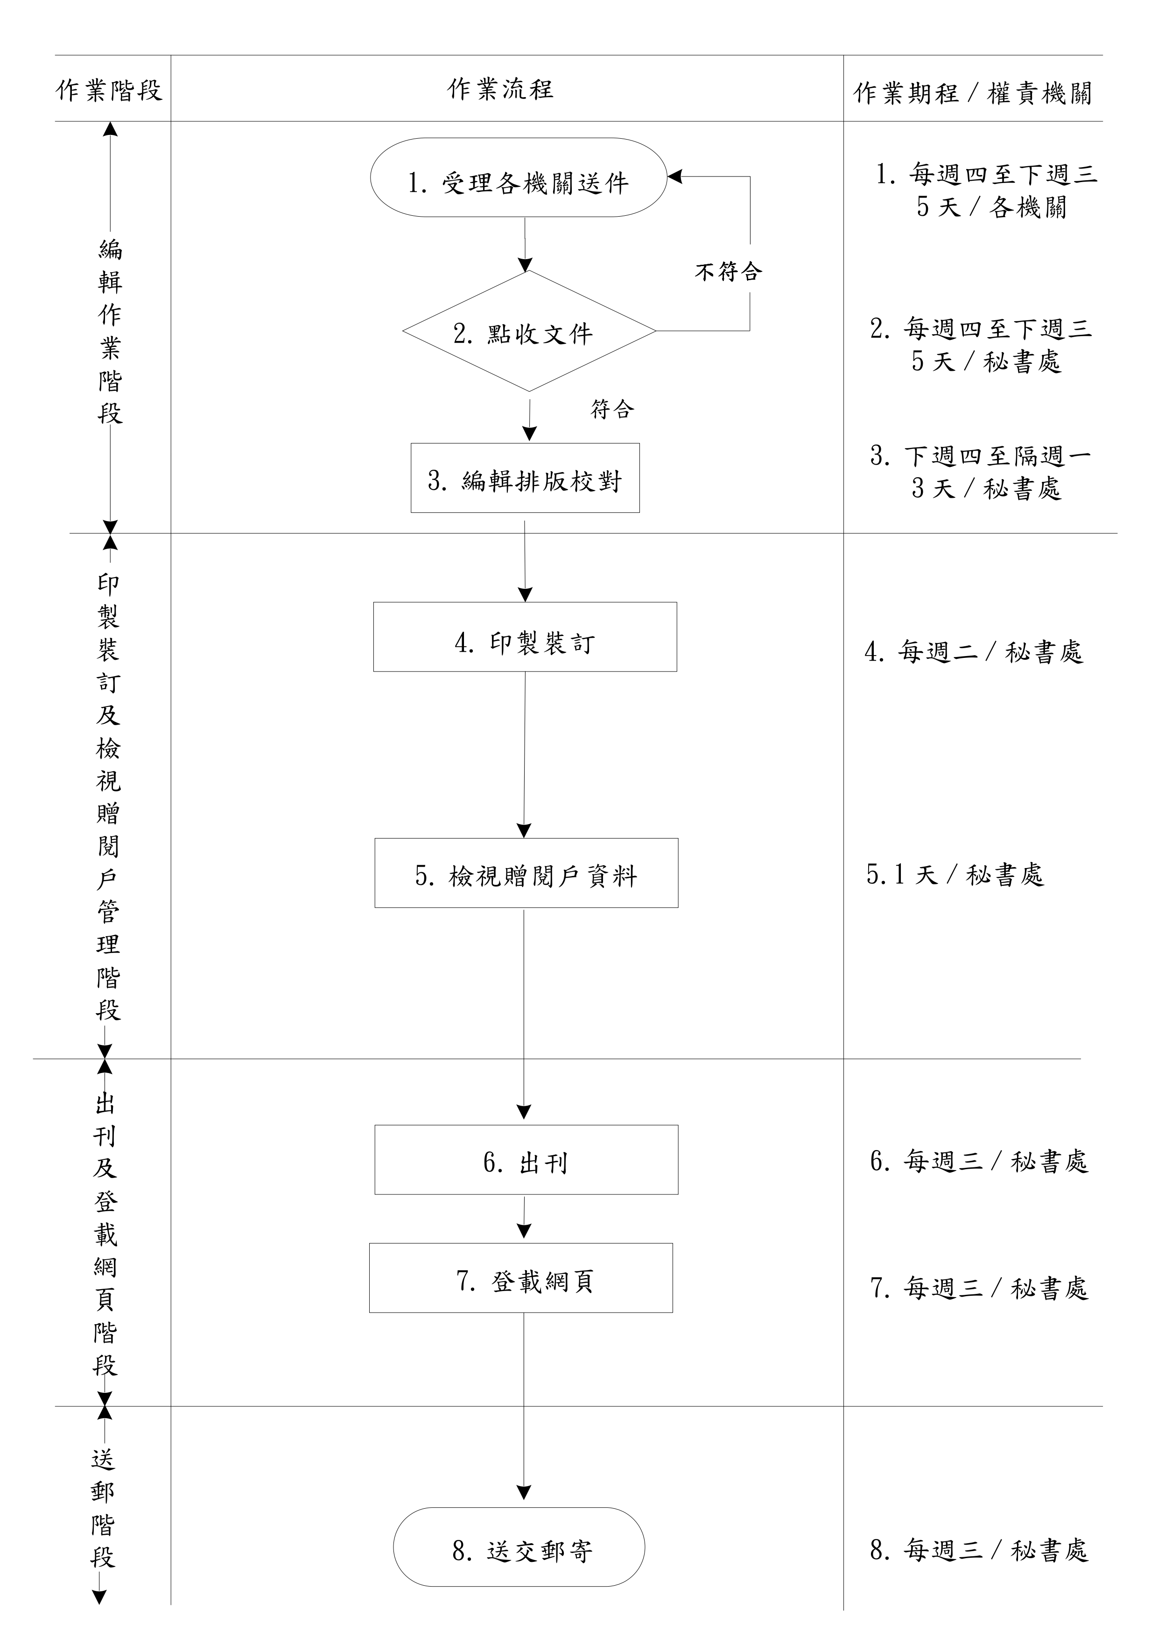新北市政府公報編輯發行標準作業流程圖

